**[改善程序员生活质量的 3+10 习惯](https://kb.cnblogs.com/page/581467/)**

作者: 袁慎建  发布时间: 2017-11-03 14:24  阅读: 26176 次  推荐: 97   [原文链接](http://sjyuan.cc/10-habbits-improve-developers-life/)   [[收藏]](javascript:add_to_wz())

**一封离职邮件**

　　2017年的一天，代码伴随着手指极具节奏感地输出在IDE上，突然某Chrome插件弹出一封邮件提示：“今天是我在ThoughtWorks的最后一天”。遇到这种离职邮件，我都会点进去，一来看看是否是自己曾经共事的小伙伴，二来了解一下小伙伴离职的原因。离职原因无出其右：跳出去接受更有挑战的机会。但这次我受惊了：因为患有严重的颈椎病，去寻求治疗…



**段子背后的真相**

　　有一则段子是这么描述程序员的职业发展：

某编程语言入门 -> 某编程语言进阶 -> 某编程语言最佳实践 -> 架构的艺术 -> 颈椎病康复指南

　　每次看到这个段子，我都只是一笑而过，还偶尔给别人讲起逗逗乐。可如今它不仅是一个段子，更像是一则不那么古老的寓言应验了！或许你会说：腰肌劳损、腰椎盘突出、颈椎弯曲这些在程序员圈子司空见惯了。

　　真相又是什么呢？因为我身边的例子为数不多，我仍然跟之前一样保持疑问的态度。

　　可不管真相如何，这封邮件却触动了我，让我想写点东西，来分享我平时在做且自认为很有意义的事情。

**认知是一切的基础**

　　古人所说知行合一，强调的是认知和行为一致，人们在做一件事情之前首先是要形成一定的认知。比如，我为什么要持续学习？我为什么要花时间去健身？而只有当我的认知中，认识到学习是具备价值，认识到健身是能给我带来益处的时候，我才会自我驱动地去做这些事情，在行动的过程中达到知行合一。

　　我曾经给一些朋友讲健康饮食、规律作息和运动健身的好处，讲它们对一个人工作生活有多么重要的影响，当他们若有所感地回应我的时候，我会接着告诉他们一些健康的食物、一些规律的作息时间、一些健身的软件和圈子。到最后，我才发现，他们几乎没有改变。一方面，因为他们没有切身体会到这些好处，另一方面，他们目前的生活并没有无法容忍的痛点，偶尔抱怨一下也只是过过嘴瘾。

根本原因在于认知！



　　最快改变一个人的认知的方式是残酷地摧毁这个人先前的认知。举个真实极端点的例子：某某因为工作长期无节制的饮食和无规律的作息查出胃癌晚期的时候，即便用所有的钱去换回健康也为时过晚，我相信此时ta比任何人都知道健康的重要性，如果可以再来，他一定会摒弃之前所有的不良习惯，好好生活。

　　另外一种改变认知的方式就是形成一定的基础认知，然后通过身体力行，循序渐进地付出努力去强化自己的认知，最终达到知行合一。

　　我将从健康饮食、规律作息和健身运动方面去分享一些小知识。一旦形成了这种认知，我们就可以通过养成一些小习惯来不断强化提升，而作为一枚程序员的我也一直在通过这种方式不断地改善自己的工作效率，提升生活质量。

**让行为成为习惯**

　　《不抱怨的世界》中介绍了一个21天不抱怨手环，旨在坚持连续21天不抱怨，一旦说出了抱怨的话就将手环从一只手移动到另一只手，并且重新计数。如果你也跟我一样这么想：

不就是21天嘛，小case，看我是如何做到的！

　　你就大错特错了。因为我一开始也是这么想的，结果…! 至于为什么是21天呢，相信大家耳熟能详了。

　　看似不长的21一天，连续坚持下来却是一个大大的考验。有了21天培养一个习惯的指导方针，我们应该大胆相信自己能将饮食、作息、运动相关的良好行为培养成习惯，从而决定我们身体的命运（习惯决定性格，性格决定命运）

　　《黄帝内经》中素问上第一章 上古天真论中提到 “食饮有节，起居有常，不妄作劳，故能形与神俱，而尽终其天年，度百岁乃去”。下面我们就来探讨一下食饮有节，起居有常，不妄作劳的奥秘。

**食饮有节**

饮食应该持有节制，切勿暴饮暴食或不吃不喝。

　　不可否认，很多疾病是吃出来的。暴饮暴食和绝食都属于极端的行为。而相比于长期因为营养不足引发营养不良，长期暴饮暴食导致体内毒素积累过度带来的危害更为严重。有人说：我要减肥，必须控制饮食，从而控制体重。

　　没错，控制饮食是控制体重的最好的方式（另外配合运动更加健康）。也就是经常饿一饿，但饿也是有讲究的，先来看看一些极为不健康的饿法：

1. 早起太晚，没时间吃早餐，匆匆忙忙赶到办公室饿着肚子干到中午。

2. 中午外面太阳太热了，外卖已吃腻，两杯咖啡打发下午。

3. 晚上好饿呀，撑不住了，正道人间美味，何不享受今宵。

　　再来看看健康的饿法：

1. 早上有点饿感，（空腹练上30分钟左右的瑜伽），喝杯温水，洗漱完给自己做一顿营养早餐（量不大）。

2. 中午饭点了，饿感来袭，去吃一顿7、8分饱的午餐，午休30分钟。

3. 晚上了有点饿，少吃一些杂粮饼干、水果，避免带着饿感入睡（因为很难睡着）。

　　古人云：饿治百病。饭吃到7、8分饱，晚上不给胃添加过大的负担。而且我的经验证明（当然还有受我蛊惑的朋友），晚上少吃能够有效地减到肚子上的赘肉。另外，晚上少吃能够让身体的各个器官能得到充分休息，第二天醒来大脑会很清醒。而伴随着起床困难症的消逝，你会积极的起床为自己准备一份渴望了一晚上的精美早餐（当然，自己做早餐是一件美好的事情）。

老饿着也不行，那我们吃些什么呢？俗话说：早上吃得向皇帝，中午吃得香平民，晚上吃得像乞丐。

　　科学研究表明人体每天从三餐摄入的营养比例分别是40%、40%、20%，而保证这些营养的摄入，我们需要每天摄入适量的水果、蔬菜、谷物和蛋白质。

　　以早餐为例，我们可以摄入一定量的谷物，比如面包、包子、燕麦等；以高蛋白饮食为主，比如鸡蛋、牛奶、牛肉等；配合着蔬菜，比如西蓝花、西红柿、黄瓜、青椒等；再搭配上饱含微量元素的干果类，比如核桃、开心果、腰果、松子、葡萄干等。然后饭后搭配上水果，比如猕猴桃、香蕉、苹果。

　　如果你觉得这些东西准备起来比较麻烦，还有一种选择：代餐。比如我最近一直在吃五谷磨房的“八珍元”早餐粉，它使用了八种原材料经过高温烘焙然后研磨成粉，搭配“五谷伴侣”一起饮食，只需要10分钟就可以准备好一顿营养丰富的早餐，当然，奖励自己一个鸡蛋或一勺植物蛋白粉或几块牛肉会让早餐更加美味。

我已经给身边的好几位朋友推荐了代餐，而我自己通过长时间的饮食，成功减去内脂和小肚皮上的肉！

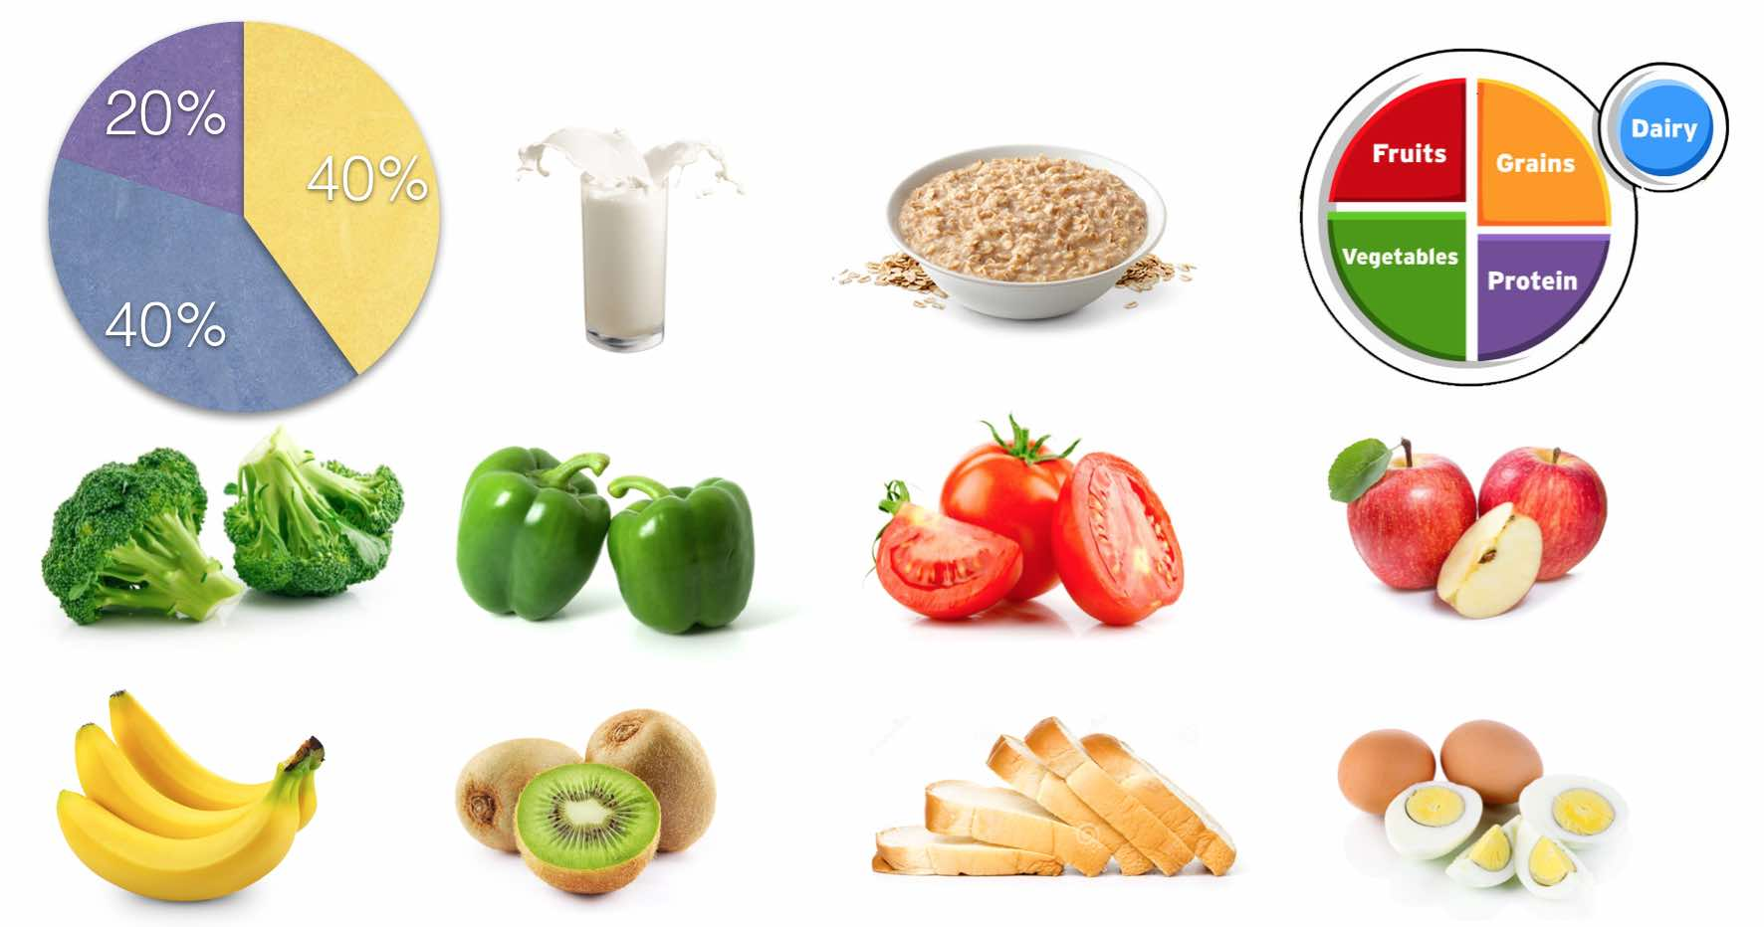

**起居有常**

日出而作，日落而息描述了淳朴农名的作息规律。记得小时候，父母9点就睡觉了，早上5点多就起床了。

　　而深居都市的大多数白领，喧嚣的夜生活，睡不起的懒觉，颠倒了自然法则的作息习惯。已经很少有人会去睡子午觉了。何为子午觉：

子时：23:00 ~ 01：00；午时：11:00 ~ 13：00；

　　夜半子时为阴阳大会，水火交泰之际，称为“合阴”，它是一天中阴气最重的时候，也是睡眠的最佳时机，子时之前入睡有利于养阴；日间午时也是阴阳交会的时候，阳气最盛，称为“合阳”，此时午睡有利于养阳。

　　子午觉的原则是子时大睡，午时小憩，即晚上在子时之前（23:00之前）最好入睡，对于不得不从事熬夜工作的人，与其一直熬到凌晨3、4点，不如在子时这段时间睡上一会儿，因为这段时间的睡眠效率远远超过其他时间段，夸张点说一分钟等于一小时。午觉则只需在午时（11时～13时）休息30分钟左右即可，因为此时阳气盛，工作效率最好，午睡时间过长，不仅浪费宝贵的时间，而且会扰乱人体生物钟，影响晚上睡眠。但是午睡一定要睡，即便睡不着，也要闭目养神，这样有利于人体阴阳之气的正常交接。

　　在作息中，子午觉对健康极为重要，它还是一种不花钱的养生方法，睡好子午觉，你的身体多了一层保障了。

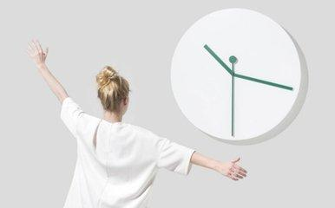

**不妄作劳**

不妄作劳，结合新时代有不一样的解读，不要忘记劳作，即要保持运动，也不要过于劳作，即不要运动过量。

　　回到我们文章一开始说的那封离职邮件，因为程序员的工作性质，绝大部分程序员是长时间对着电脑工作的，加上某些公司存在加班文化，久坐的时间就更加延长了。所以导致了很多诸如腰椎盘突出、颈椎病、肩周炎、腰肌劳损、圆肩驼背等职业病。

　　那么如何缓解这些问题？除了坐姿端正，注意休息，更要加强运动锻炼。因为运动一方面能够加强肌肉的力量和耐力，另一方面能够活动身体的各个关节，能够有效缓解一个长时间保持一个动作导致局部肌肉过劳。

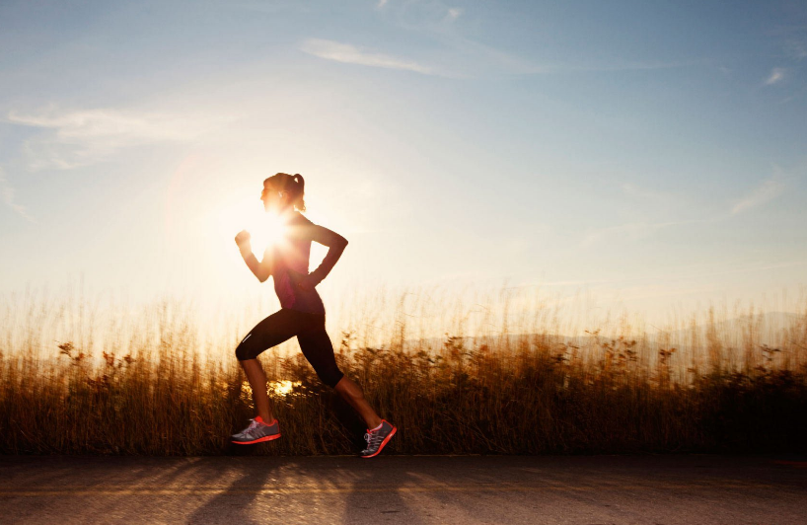

　　那么问题来了，如何科学地运动呢？

　　我平日里听到最多的是我要减肥，将身体的脂肪减掉。好，我就说一个绝对有效且简单的减脂秘方：每天45分钟动感单车。是不是很简单，只用跟着教练跑上45分钟，体脂一定能够降下来。但是有多少人能够坚持去做好这45分钟呢？所以当有人夸赞我是教练的时候，我会告诉他我如果教学员，秘诀只在于两字：

**坚持!**

问：花钱办健身卡会不会因为不常去导致浪费？  
答：已经有很多徒手的运动，比如跑步、HIIT、Tabata、瑜伽、徒手胸肌训练，徒手腹肌、空手拳击、腰背拉伸等；

问：缺乏专业教练的指导会不会练不好？  
答：已经有很多软件提供了免费且科学的指导，比如 移动健身教练：Keep、私人瑜伽教练：Wake。

问：有自虐倾向，担心练过火了，身体吃不消？  
答：运动健身不宜过度，要以自身身体感觉为依据，不能影响正常的食欲、工作和睡眠。

　　运动健身无处不在，如果你也有以上三个疑问，不妨利用瑜伽垫 + 4平米 + Keep就可以在家里开创一片健身的空间。当然健身卡能提供更丰富的选择，而能否坚持完全取决于我们自己。**坚持**两字则包含了深不见底的学问。

**习惯的力量**

食饮有节，起居有常，不妄作劳 ==> 故能形与神俱，而尽终其天年，度百岁乃去。

　　饮食、作息、运动三者息息相关，相辅相成。*三分练，七分吃，充足睡眠不丢失*。如果到这里，你已经对它们的认知更进一步了，接下来我么来枚举一下围绕着这三个方面的10个小习惯：

1. 早起空腹一杯温水，减轻肠胃的负累。  
2. 按时吃饭，越忙越要好好吃饭。  
3. 吃饭只吃七、八分饱，键肠胃。  
4. 切勿暴饮暴食，晚上少吃，尤其是油腻食物。  
5. 每天揉3~8分钟足三里穴，可以健脾胃。  
6. 中午（午时）午休半小时，夜间23:00（子时）前入睡。  
7. 每工作1~2小时，起身走动倒杯水，再忙也要喝水。  
8. 将运动融入工作中，每天定时做做运动（平板支撑、颈椎操等），10~30分钟即可。  
9. 下班后适量地健身运动，越忙越要保持运动。  
10. 坚持做上面9条。

　　将上面的事情坚持做上21天，我相信你一定可以感知到习惯的力量。

　　重点要指出，现在大多数职业都需要久坐，尤其是程序员，要养成定时活动颈椎和腰椎的习惯，保持健身运动，而这些完全可以融入到工作和生活的间隙中。不要为了节省短暂的半小时去拼命工作，也不要吝啬花上15分钟去吃一份有营养的早餐。这些时间终究会通过提升工作效率来弥补上。不可否认，现实中那些工作忙得不可开交、却依然重视饮食且投入1~2小时到健身中的职场精英早已经养成了这些习惯。

**写在最后**

　　久居 ThoughtWorks 我对衣衫不整、发如干草、加班狂魔这些标签感知度很低，小伙伴给我的印象更多的是热爱健身、热爱分享。公司内部存在很多民间组织，技术组织如：移动开发、QA、BA、DEV 等社区，运动组织如：篮球、羽毛球、游泳、健身、户外等俱乐部。而技术类的活动更是数不胜数…

　　然而，看到小伙伴的这封离职邮件，再加上最近陆续听到身边有人患有疾病和癌症的消息，让我觉得生活中总存在很多不是意外的意外。

　　生活需要用心去对待，我们用心爱她了，她才会加倍的爱我们。用心并不需要惊天动地的举动，养成一些良好的饮食、作息和运动习惯，很多意外将不会到来。

　　祝小伙伴早日康复，祝身边的人健康快乐！